**Навигация**

*Page* – это страница с требуемыми элементами управления. Для page лучше создать папку для хранения.

*Frame* – это элемент, позволяющий отобразить страницу, созданную с помощью XAML или HTML.

Алгоритм:

1. Создать разметку окна и разместить в нем Frame. У Frame указать имя потому, что он будет указываться в коде
2. Создание страницы в папке Pages

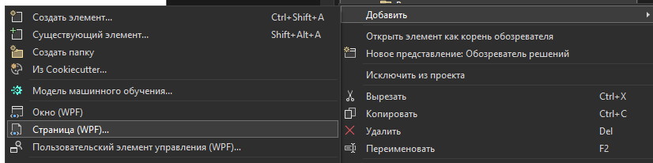

Отображение стартовой страницы:

* Через Sourse = “…”

Пример:



* Программно:



Реализация перехода между страницами. Требуется сохранить информацию об используемом коде:

1. Создать свой статический класс
2. Использовать App.xaml.cs

Пример перехода со страницы на страницу:



Скрытие стандартной панели реализации Frame:



Реализация перехода к предыдущей странице:



Возможно исключение, если нет предыдущей страницы для **GoBack** или следующей для **GoForward**.

Проверка:



Скрытие кнопки или настройка доступности:



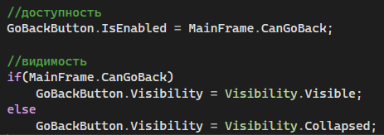

Смена заголовка окна на заголовок страницы (свойство Title):



**Контейнеры**

*Viewbox* – позволяет масштабировать содержимое





Искажение размеров:



*Border* – позволяет делать скругление и толщину границы.

**Контейнеры с заголовками**

1. GroupBox
2. Expander – скрытие и открытие содержимого
3. TabItem (TabControl)

У всех этих контейнеров есть Header (заголовок).

Как и у **Viewbox** и **Border** внутри может быть один элемент. Если их несколько, то нужен элемент компоновки.

Примеры:





У **Expander** можно создать направление открытия **ExpandDirection**. Для **Expander** можно организовать ленивую загрузку , то есть загружать данные только при событии **Expander**.

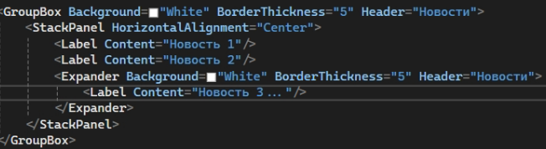

Вкладки:

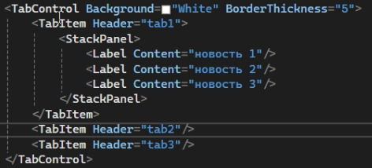

**ScrollViewer** позволяет добавить полосы прокрутки.

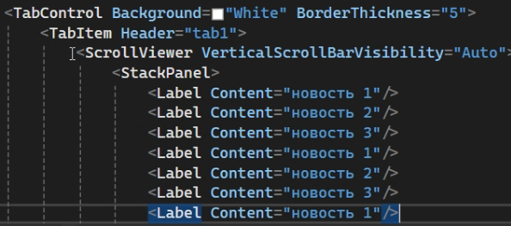

Программное добавление элементов:

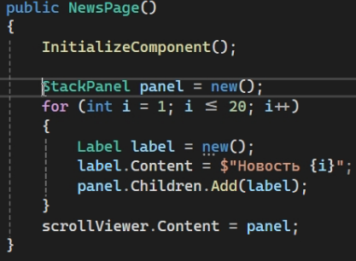

Градиентный цвет